KATA PENGANTAR
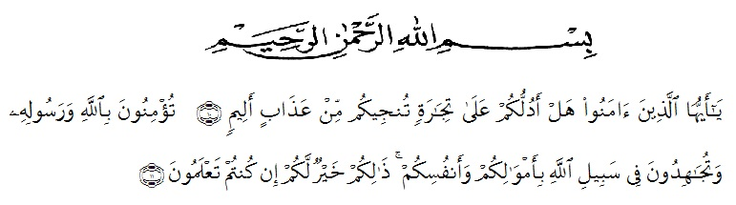Artinya :“Hai orang-orang yang beriman, sukakah kamu aku tunjukkan suatu perniagaan yang dapat menyelamatkanmu dari azab yang pedih?“ (10).“(Yaitu) kamu beriman kepada Allah dan Rasul-Nya dan berjihad di jalan Allah dengan harta dan jiwamu. Itulah yang lebih baik bagimu, jika kamu mengetahui.” (11).
Puji dan syukur penulis ucapkan kepada Tuhan Yang Maha Esa atas rahmat dan karunia-Nya sehingga Penulis dapat melaksanakan penelitian dan menyelesaikan penulisan bahan seminar ini dengan judul “Penetapan Kadar Hidrokuinon Dalam Krim Pencerah Wajah Yang Dijual Di Pasar Online Dengan Metode Spektofotometri-UV” sebagai syarat memperoleh gelar Sarjana Farmasi pada Fakultas Farmasi Universitas Muslim Nusantara Al Washliyah Medan.
Selesainya penulisan bahan seminar ini tidak lepas dari do’a, bantuan material, dukungan, semangat, arahan dan bimbingan dari banyak pihak. Oleh sebab itu, Penulis ingin menyampaikan terima kasih kepada kedua Orangtua, Ayah Parlindungan dan Ibu Febrina Pane, Adik Penulis Nur Aisyah Putri Siregar, Nurul Fadhilah Siregar, Nur Akifah Putri Siregar, Martua Agung Sulaiman, Tri Putri Manalu dan Saudara Penulis terkhusus Udak dan Nanguda penulis. Terima kasih telah memberikan motivasi do’a dan bantuan materil yang tiada henti kepada Penulis sehingga Penulis dapat menyelesaikannya dengan baik.
Penulis juga menyampaikan terimakasih yang sebesar-besarnya kepada Bapak Dr. H. Ridwanto,M.,Si selaku pembimbing I, Ibu Anny Sartika Daulay, S.Si., M.Si selaku Pembimbing II dan Bapak Ricky Andi Syahputra, M.Sc selaku Penguji skripsi saya yang telah memberi banyak masukan, saran dan bimbingan selama penelitian sehingga selesainya penulisan bahan seminar ini.
Pada kesempatan ini penulis juga mengucapkan terimakasih yang sebesar-besarnya kepada :
- Bapak Dr. H. Hardi Mulyono Surbakti, SE., MAP selaku Rektor Universitas Muslim Nusantara Al-Washliyah Medan.
- Ibu Minda Sari Lubis, S. Farm., M. Si., Apt selaku Dekan dan Bapak/Ibu Wakil Dekan I, II, dan III Farmasi Universitas Muslim Nusantara AlWashliyah Medan.
- Ibu Gabena Indrayani D, S. Si., M. Si., Apt selaku Ketua Program Studi Farmasi Universitas Muslim Nusantara Al-Washliyah Medan.
- Ibu Rafita Yuniarti, S. Si., M. Kes., Apt selaku Kepala Laboratorium Terpadu Universitas Muslim Nusantara Al-Washliyah Medan.
- Bapak/Ibu staf pengajar Fakultas Farmasi Program Studi Farmasi Universitas Muslim Nusantara Al-Washliyah Medan yang telah mendidik dan membimbingPenulis hingga dapat menyelesaikan pendidikan.
- Teman-teman seperjuangan Miranda Kristina Gultom, Elisa Grace Friska M.Vanni Sianipar dan teman TF-J terkhusus Vita Rosdelina Ritonga yang telah membantu dan memberikan motivasi serta dukungan kepada Penulis.
Penulis menyadari bahwa bahan seminar ini masih jauh dari kesempurnaan, oleh karena itu dengan segala kerendahan hati, penulis menerima kritik dan saran yamg bersifat membangun untuk penyempurnaan bahan seminar ini.
Akhirnya Penulis mengucapkan terima kasih kepada semua pihak yang telah membantu yang tidak dapat disebutkan satu persatu dalam penulisan bahan seminar ini.Semoga bahan seminar ini bermanfaat bagi ilmu pengetahuan pada umumnya dan bidang farmasi khususnya.
Medan, Agustus 2020
Penulis

Ummi Nurhayati Siregar
NPM. 182114124

